Logboek en Stappenplan Techniekwedstrijd 2026

Teamnaam:
Leerlingen:

School:
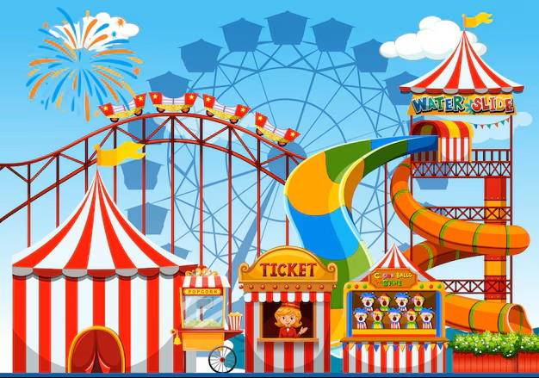
Groep:

Thema: Bouw een attractie voor een pretpark of kermis.

Omschrijving van de opdracht “Bouw een attractie voor een pretpark of kermis”
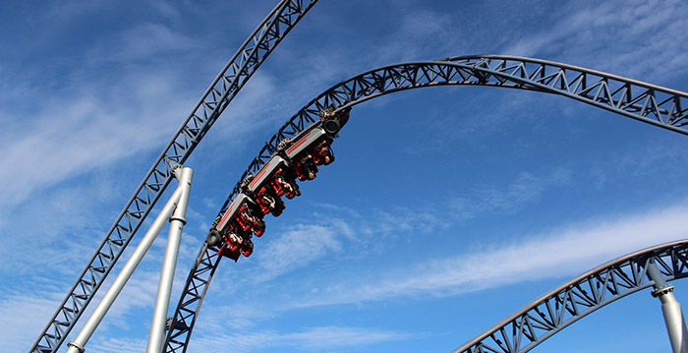
- Bedenk een attractie voor een pretpark, kermis of speeltuin. Welk supergoed idee heb jij? Bestaat er al een attractie zoals deze of verzin je iets heel nieuws? Je kunt de attractie zo hoog, snel en spannend maken als je zelf wilt.
- Kies met jouw groepje het beste idee en denk na over hoe jullie het gaan maken. Maak een mindmap en/of tekeningen om jullie plan duidelijk te krijgen. Welk materiaal heb je nodig? Gebruik zoveel mogelijk de spullen die je in het startpakket hebt gekregen.
- Maak een stevig model van jullie uitvinding en zorg dat er een bewegend onderdeel is. Het bewegende onderdeel mag je met de hand in werking zetten, maar je mag ook een elektromotortje gebruiken.
- Gebruik ook de verlichting die je hebt gekregen en zorg dat deze werkt. Denk ook eens na over de energie die de uitvinding nodig heeft om te bewegen en de verlichting te laten branden. Kun je hier een duurzame oplossing voor bedenken? Dit laatste mag, maar hoeft niet.
- Maak ook de omgeving van jullie uitvinding zo mooi mogelijk. Gebruik daarvoor de hele grondplaat. Extra’s toevoegen, zoals geluid is top!
- Let op! Volg het stappenplan in dit logboek van idee naar ontwerp, naar materialenlijst en taakverdeling en start dán pas met het maken. LET’S GOOOOOOO…

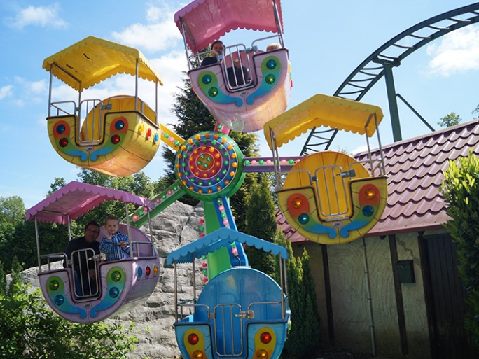
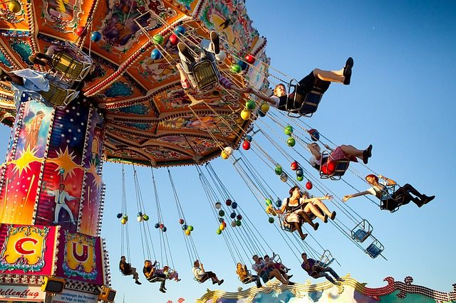
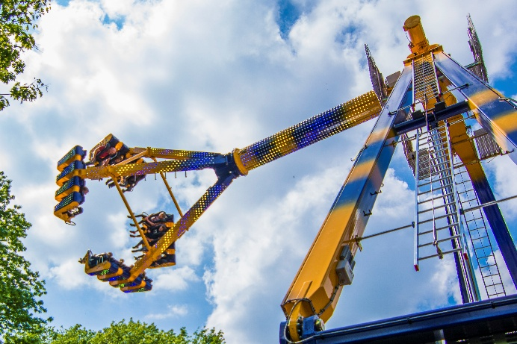
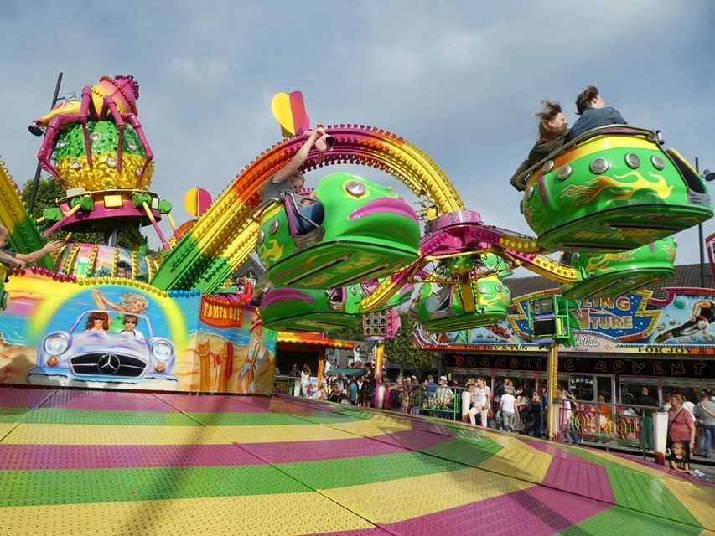
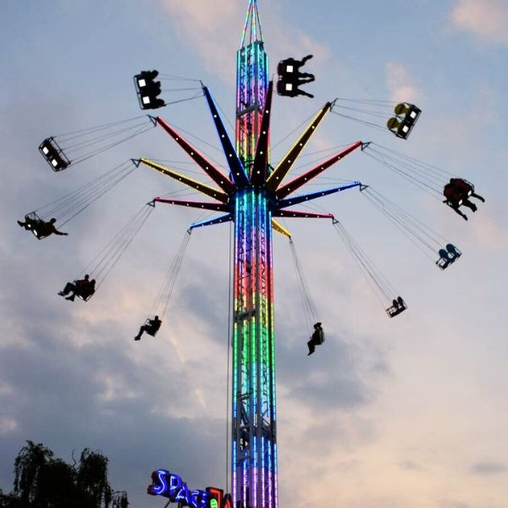
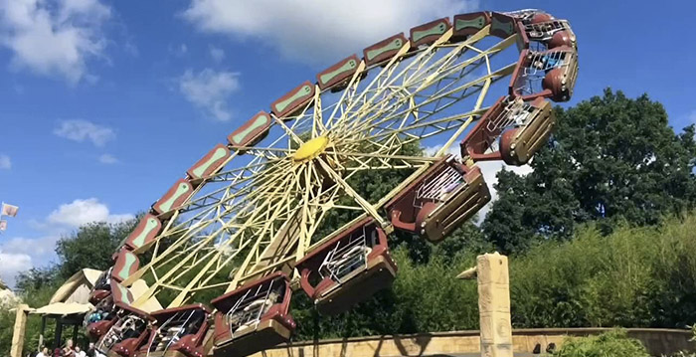
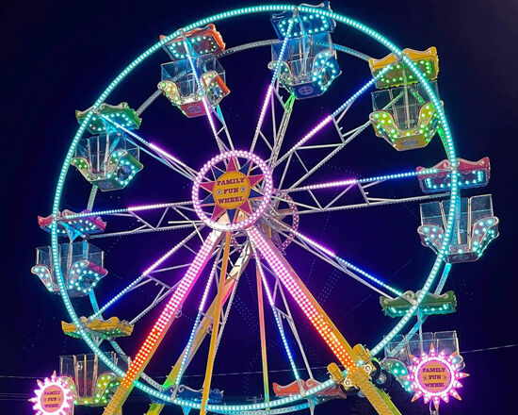
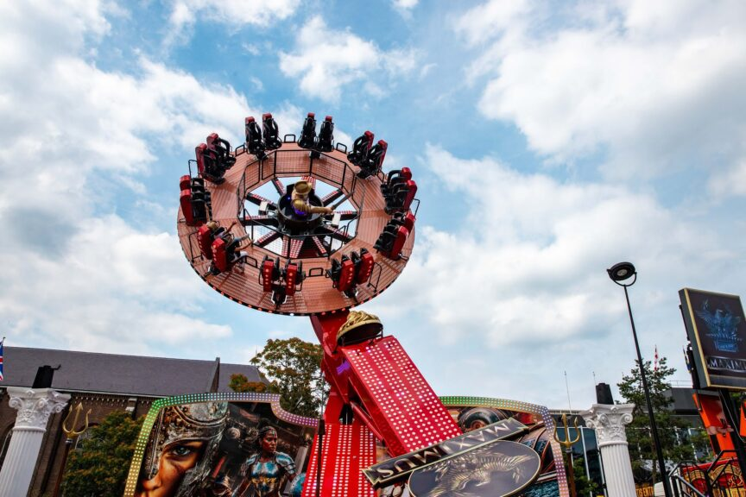

Stap 1: Informatie verzamelen
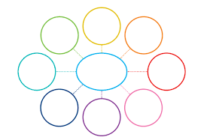
Welke verschillende “attracties” kun je bedenken bij het thema “Pretpark en Kermis”? Schrijf ze op.
Gebruik internet om te zoeken naar afbeeldingen, welke zoektermen kun je gebruiken?
Pretpark, attractiepark, kermisattractie, attracties in pretpark…
Kijk ook naar de afbeeldingen in het logboek.

Stap 2: Brainstormen met mindmap (werkblad 1)

Welke attractie/ontwerp lijkt je leuk om te maken?

Schrijf de ideeën op in de mindmap.

Als iedereen klaar is, praat er dan met elkaar over bij stap 3.

Stap 3: Kies het beste idee

Kies met elkaar het idee dat jullie het beste en leukste vinden en dat haalbaar is om te maken. Gebruik hierbij deze vragen:
Wat kunnen jullie aan de attractie laten bewegen?
Wat willen jullie verlichten op of aan de attractie?
Is jullie idee niet te moeilijk om te maken?
Je mag advies of tips vragen aan je leerkracht en aan de scholenbezoekers. Ze kunnen soms iets voordoen. Je gaat wat je leert zelf in je werkstuk toepassen.
Welke materialen van het startpakket kun je gebruiken en wat heb je nog meer nodig?
In welk landschap, in welke omgeving staat de attractie? Welke ideeën zijn er voor het opbouwen en mooi maken van de grondplaat?
Schrijf hier wat voor soort attractie het wordt, wat er beweegt en hoe de omgeving er uit komt te zien:
Wat:

Beweging door:

Materialen:

Omgeving:

Stap 4: Samenwerking in het team
Vertel hier hoe het kiezen is gegaan.
Had er iemand de leiding?

Hebben jullie allemaal meegepraat?

Werd er naar iedereen geluisterd?

Waren er meningsverschillen? Zo ja, welke?

Hoe hebben jullie die opgelost?

Is iedereen blij of moet er nog iets veranderen?

Vraag hulp aan je leerkracht als jullie er samen niet uitkomen.

Stap 5 Ontwerptekening maken (werkblad 2 en 3)

Het is nu tijd om jullie idee te gaan tekenen/schetsen. Het gaat hier niet om een mooie tekening, maar om een schets waarbij duidelijk wordt hoe jullie werkstuk er ongeveer uit komt te zien.
Je kunt de taken verdelen: bijvoorbeeld
twee kinderen tekenen de attractie en
twee of meer kinderen tekenen samen de plattegrond van de omgeving.
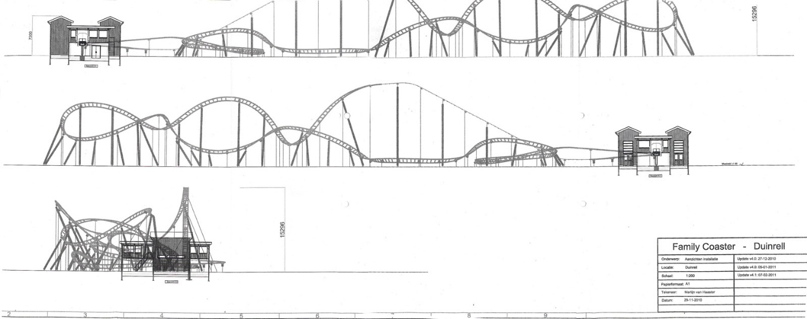
Het is handig om de attractie te tekenen van de zijkant, een zijaanzicht heet dat.

Een plattegrond lijkt op een luchtfoto, hier een voorbeeld daarvan:
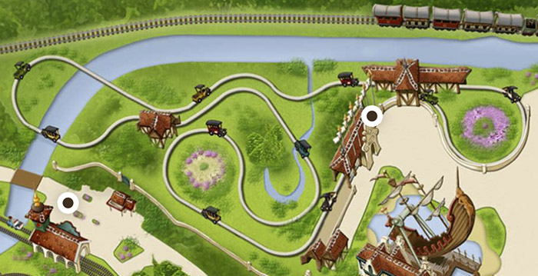

Let op! Bewaar de ontwerptekeningen goed. Deze gebruik je ook voor de taakverdeling en ze moeten ingeleverd met het logboek en werkstuk voor jurering.

Stap 6: Taken verdelen en werkplan maken (werkblad 4)

Doel: Een lijst van dingen die moeten gebeuren met namen erbij.

Je kunt hierbij in twee groepjes werken, maar dat is niet verplicht.

Groep 1 maakt dan een werkplan voor jullie pretpark- of kermisattractie
- Maak de ontwerptekening nog wat preciezer zodat je de verschillende onderdelen van de attractie goed kunt zien en schrijf de materialen erbij die nodig zijn.
Groep 2 maakt een werkplan voor de omgeving die je bouwt op de grondplaat.
- Maak de ontwerptekening van de omgeving nog iets preciezer en schrijf er materialen bij die nodig zijn.
Als de tekening duidelijk is, ga je per groepje verder met de volgende vragen:
- Wie maakt welke onderdelen? Schrijf er namen bij.
- Schrijf de taken met namen in de werkplanning.
- Welke gereedschappen heb je nodig? Zijn die op school of moet je iets van huis meenemen?
- Hebben jullie alle spullen die je nodig hebt voor het werkstuk of ga je nog ander materiaal verzamelen?
- Schrijf de materialen en gereedschappen per taak erbij.

Overleg even met je leerkracht als nog niet alles wat jullie nodig hebben, op school aanwezig is. Spreek af wie wat kan meenemen.

Bewaar dit werkplan bij het logboek.

Stap 7 Werkplanning

Praat met de leerkracht over de planning van de lessen.
Hoe vaak kunnen jullie werken aan het werkstuk voor de Techniekwedstrijd?
Markeer de dagen die beschikbaar zijn met een stift en tel hoeveel keer dat is.
Hoeveel keer kunnen jullie werken voor de techniekwedstrijd?
…… Keer!

Zorg dat je alle taken binnen dat aantal lessen kan doen, of vraag of je na school mag blijven om het werkstuk af te maken.
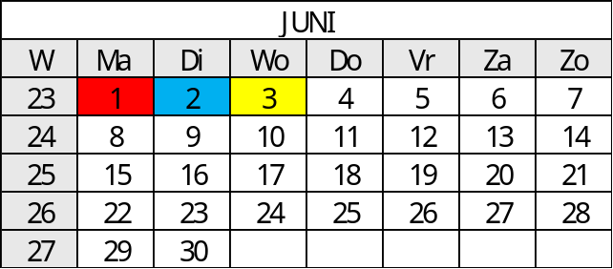
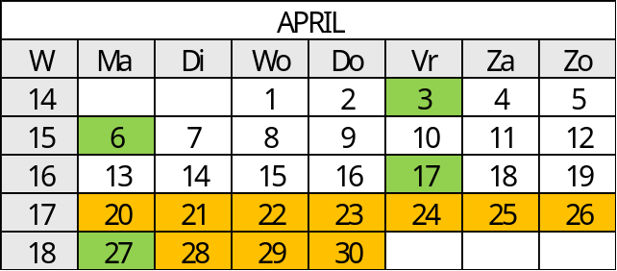
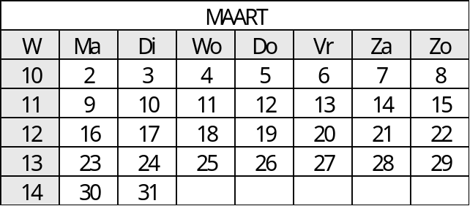
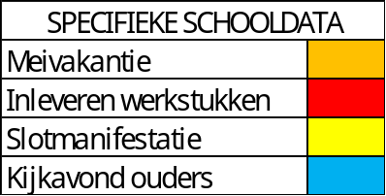
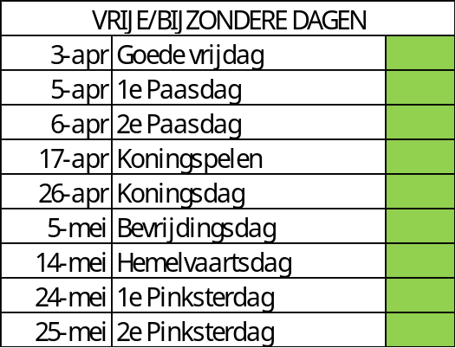
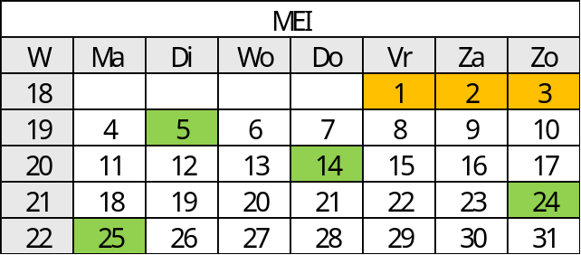

Stap 8 Aan de slag met materialen!


Ieder gaat aan de slag met de eigen taken. De ontwerptekening helpt om te zien wie welke taken heeft. Je mag elkaar om hulp vragen, soms kun je samen iets oplossen.
Vergeet niet om ook naar elkaars werk te kijken om complimenten te geven!

10 minuten voor het eind van de les gaan jullie opruimen.
Terwijl de anderen opruimen schrijft de schrijver van jullie team na elke les een stukje in het logboek. Tot slot maken jullie afspraken voor de volgende keer.

Logboek aantekeningen
Week 1:
Wat ging goed?
Wat was lastig?
Hoe opgelost?
Afspraken volgende keer:

Week 2:
Wat ging goed?
Wat was lastig?
Hoe opgelost?
Afspraken volgende keer:

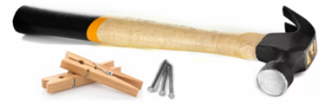
Week 3:
Wat ging goed?
Wat was lastig?
Hoe opgelost?
Afspraken volgende keer:

Week 4:
Wat ging goed?
Wat was lastig?
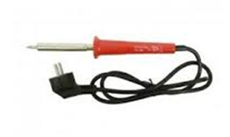
Hoe opgelost?
Afspraken volgende keer:

Week 5:
Wat ging goed?
Wat was lastig?
Hoe opgelost?
Afspraken volgende keer:

Week 6:
Wat ging goed?
Wat was lastig?
Hoe opgelost?
Afspraken volgende keer:
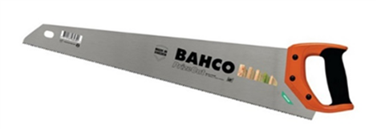

Week 7:
Wat ging goed?
Wat was lastig?
Hoe opgelost?
Afspraken volgende keer:

Stap 9: Toelichting voor de jury

Laatste les voor inleveren van het werkstuk voor de jurering en prijsuitreiking.

Jullie werkstuk is klaar: gefeliciteerd! Praat met elkaar over met welke uitleg je het wilt presenteren aan de jury. Schrijf dat hieronder op.
Plak dit papier vast aan het werkstuk!
Teamnaam: Schoolnaam:

- Schrijf hier op wat er bij jullie werkstuk is te zien, wat hebben jullie gemaakt?

- Als er bewegende onderdelen zijn, hoe werken die dan?

- Wat hebben jullie bedacht als oplossing voor gebruik van duurzame energie?

- Wat vonden jullie het leukst om te doen?

- Wat vonden jullie het lastigst om te doen?


- Waar zijn jullie trots op? (elke leerling mag iets opschrijven)

-
-
-
-
-
-
-

Plak dit papier vast aan het werkstuk!

Stap 10: Checklist voor inleveren werkstuk

- Is jullie werkstuk helemaal klaar?
- Toelichting voor de jury ingevuld en aan het werkstuk geplakt?
- Logboek ingevuld, schoolnaam/ teamnaam erop geschreven?
- Werkbladen en ontwerptekeningen erin gestopt?
- Evaluatie ingevuld?
CHECK: Ligt alles bij elkaar klaar om voorzichtig vervoerd te worden?

Stap 11: Evaluatie invullen

Wij willen alle leerlingen vragen een evaluatie in te vullen. Deze vinden jullie terug in de werkbladen.



Kijkavond voor ouders/verzorgers en familie op dinsdag 2 juni,
Van 19:00 tot 20:00 op het PAX VMBO

Slotmanifestatie op woensdag 3 juni,
Van 10:00 tot 14:00 uur op het PAX VMBO
Welkom allemaal!

Bijlagen

Werkblad 1 Mindmap
Werkblad 2 Ontwerptekening Attractie voor een pretpark of kermis
Werkblad 3 Ontwerptekening Plattegrond grondplaat
Werkblad 4 Takenlijst met Werkplanning
Werkblad 5 Evaluatie

Werkblad 1 Mindmap
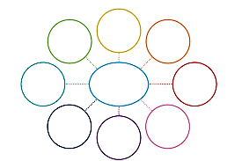

Werkblad 2 Ontwerptekening Attractie voor een pretpark of kermis

Naam school:

Naam Team:

De ontwerptekeningen goed bewaren; deze gebruik je ook voor de taakverdeling en ze moeten ingeleverd met het logboek en werkstuk voor jurering.

Werkblad 3 Ontwerptekening plattegrond omgeving op grondplaat van 60X 60 cm

Naam school:

Naam Team:

De ontwerptekeningen goed bewaren; deze gebruik je ook voor de taakverdeling en ze moeten ingeleverd met het logboek en werkstuk voor jurering.

Werkblad 4 Werkplan met taakverdeling (inleveren met logboek)

Naam school:

Naam Team:
 | Taken | materialen nodig | naam | datum
1
2
3
4
5
6
7
8
9
10
11
12
13
14
15
16
17
18
19
20
21
22
23
24
25
26
27
28
29
30

Werkblad 5 Evaluatie

Naam leerling:

Namen andere leerlingen:

Naam school:

Waar was jij goed in bij het werken voor de Techniekwedstrijd?

Wat had je misschien graag anders of beter willen doen?

Wat ging goed bij het samenwerken?

Wat was soms lastig bij het samenwerken en hoe hebben jullie dat opgelost?

Wat heb je geleerd tijdens het werken voor de Techniekwedstrijd?

Heb je nog tips om de Techniekwedstrijd nog leuker of interessanter te maken?

